**SemiTrackerTutorial**

目录

1. SemiTracker简介 2

1.1 运行环境需求 2

1.2 安装与运行方法 2

2. 软件基本元素展示 3

2.1 侧边导航及工具栏 3

2.2 主可视化窗口 4

2.3 标注与结果修正工具 5

2.4 主要弹窗及状态栏 6

3. 细胞图像分割与跟踪操作说明 7

3.1 创建项目文件夹以及载入数据 7

3.2 数据预处理 8

3.3 细胞分割与结果修正 8

3.4 细胞跟踪算法选择 9

3.5 结果输出 10

4. 细胞标注与结果保存操作说明 11

4.1 原始图片文件夹及输出文件夹选择 11

4.2 细胞标注与结果保存 11

## SemiTracker简介

SemiTracker是一款嵌入了细胞标注工具的、提供完善的细胞分割与跟踪功能的细胞图像处理软件。

本软件主要包括一个主界面和若干辅助的弹窗界面，其中主界面提供主要功能的用户交互接口。本软件主要基于Python环境编写，其GUI相应的基于PyQt5开发。

### 运行环境需求

SemiTracker基于Python3.6运行，并依赖于以下python库：

|  |  |
| --- | --- |
| **Package** | **Version** |
| imageio | 2.6.1 |
| numpy | 1.17.2 |
| Opencv-python | 4.1.1.26 |
| Pillow | 7.0.0 |
| PyQt5 | 5.14.1 |
| PyQt-sip | 12.7.1 |
| Pyqtgraph | 0.10.0 |
| PyYAML | 5.3 |
| scikit-image | 0.16.2 |
| scipy | 1.4.1 |
| six | 1.13.0 |
| Sklearn | 0.0 |
| yacs | 0.1.6 |
| Jinja2 | 2.11.1 |
| torch | 1.4.0 |
| torchvision | 0.5.0 |

理论上之后安装所有的依赖库软件才能够正常运行。

### 安装与运行方法

见：<https://gitlab.com/ecart18/semi-tracker/>

目前，SemiTracker 仍在开发完善中，Tutorial个别细节可能存在微调。同学们使用过程中，若有任何问题，可随时在课程群中提出反馈，我们会及时修正。

## 软件基本元素展示

软件整体UI如图1所示，通过不同的暗色调的颜色进行功能区的划分：

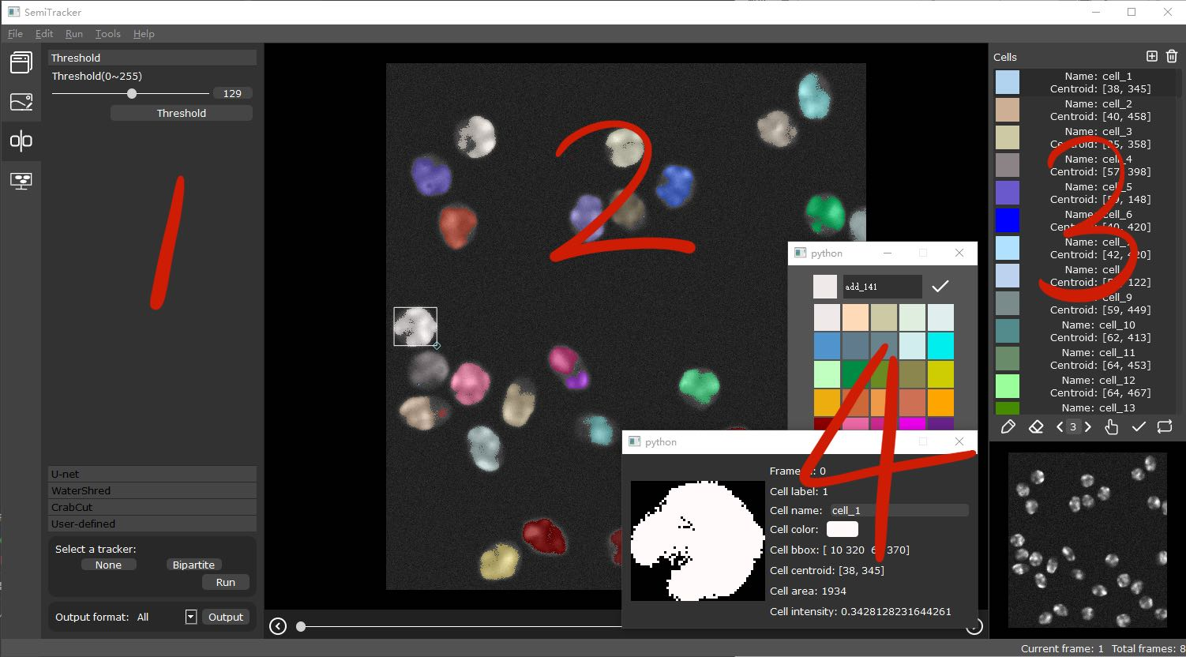

图1 软件整体UI分区

下面分别介绍四个主要的功能区，除此之外的功能的操作逻辑与常见软件相似。

### 侧边导航及工具栏

这一区域以抽屉的形式提供了主要功能的导航。从上到下依次是分别是项目资源管理器，图像预处理，细胞图像分割跟踪算法与结果输出（核心），细胞图像标注四部分。点击最左侧导航键可展开对应的功能区。

1. **项目资源管理器**

项目资源管理器的功能主要是使得用户可以通过双击调用系统默认软件打开项目文件夹中相应格式的文件，方便用户对项目文件进行查看与管理。主要效果如图2所示：

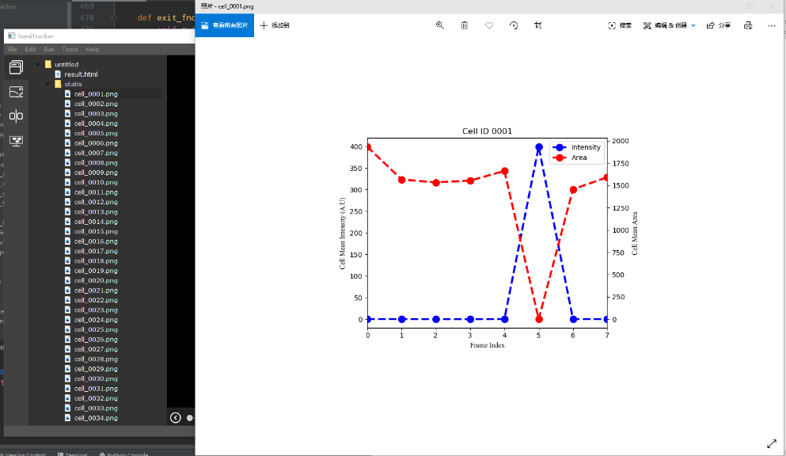

图2 项目资源管理器

1. **细胞图像分割跟踪算法与结果输出**

第三部分是软件整体的算法核心，包括了抽屉式多种图像分割算法，图像跟踪算法选择以及结果输出类型选择。主要效果如图4所示：

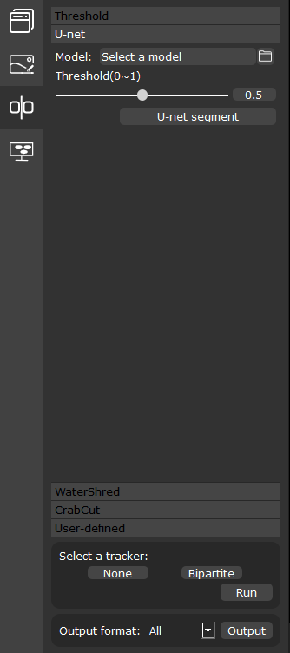

图4 图像分割跟踪算法及结果输出

1. **细胞图像标注**

这一部分主要提供进行标注时一些路径的选择，如图5所示：

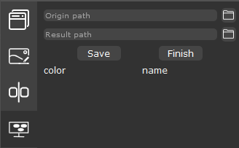

图5 细胞图像标注

### 主可视化窗口

第二部分是软件的主可视化窗口，是与用户交互的重要区域，它既可以拖动滑动条查看各帧的细胞图像，也承担了用户标注与修改的任务。其示意图如图6所示：

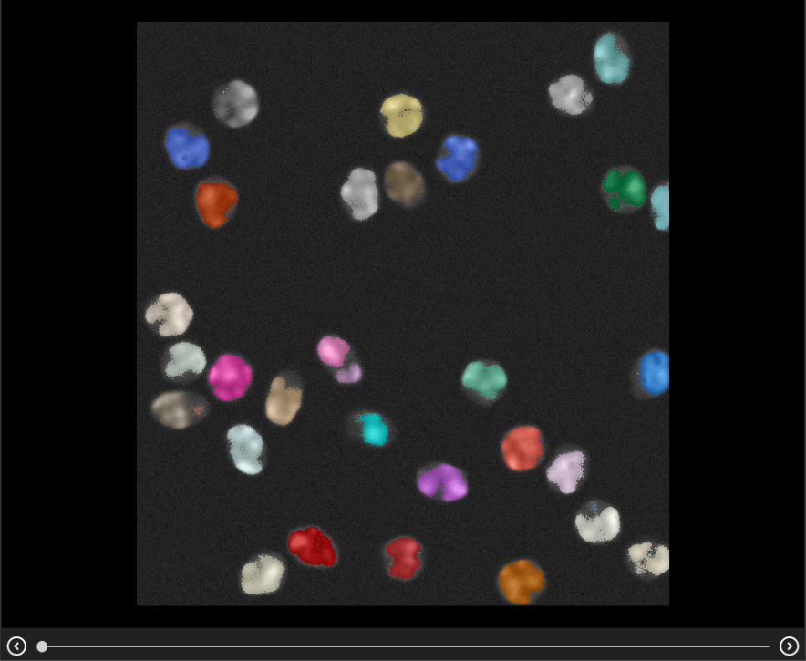

图6 主可视化窗口

### 标注与结果修正工具

第三块分区主要由三部分构成，分别是图像中已分割（或标注）的细胞实例列表显示，标注/修改工具以及辅助可视化窗口。下面分别进行介绍：

1. **细胞实例列表显示**

当软件完成细胞分割任务或者进行细胞标注后，需要对已分割出的细胞实例进行列表和必要属性的显示，同时单击列表中细胞可以对其进行修改或删除，双击可以呼出细胞详细属性弹窗。其效果如图7所示：

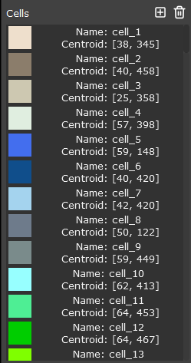

图7 细胞列表显示

1. **标注/修改工具**

如1)中提到的，当在列表中选中某一细胞后，可使用其对应颜色进行细胞的修改，基本功能与常见画图功能类似，完成修改或标注后点击“√”可对结果进行保存。如图8所示：



图8 标注/修改工具

1. **辅助可视化窗口**

这一区域主要是进行辅助的可视化，如在进行图像处理时显示原图，进行细胞标注时显示标注后的图像，主要起到对照的效果。如图9所示：

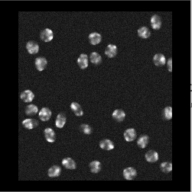

### 主要弹窗及状态栏

2.3中已经提到在进行新建细胞实例与双击列表中细胞时会进行弹窗，其中在新建细胞实例的弹窗中可以进行细胞颜色与名称的选择，而双击弹窗则显示细胞的详细属性，主要效果如图10：

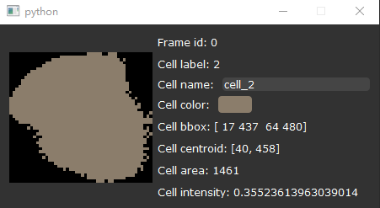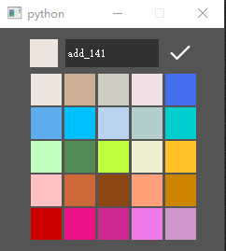

图10 主要弹窗

而状态栏顾名思义，主要显示软件运行状态，如图11所示，软件正在进行细胞的自动分割与标注：



图11 状态栏

## 细胞图像分割与跟踪操作说明

整个处理步骤建议按顺序进行，否则重新载入图片将失去之前所有运行结果。

### 创建项目文件夹以及载入数据

在进行细胞图像分割与跟踪流程之前，用户需要先建立自己的工作文件夹，主要用来输出结果且方便查看，选择项目文件资源管理器，点击蓝色的“Create”或点击菜单栏“File->New project”新建一个项目文件，此时用户可以自选路径，或者使用默认路径“./output/untitle”，效果如下图：

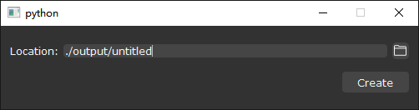

选定后资源管理器将以树形图的文件夹模式进行文件的显示，效果如下图：

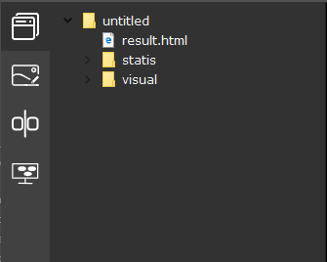

完成上述步骤后，点击菜单栏“File->Load”进行图像文件的导入，目前仅支持jpg文件格式，完成导入后，可视化界面将显示相应的细胞原始图像，效果如下图：

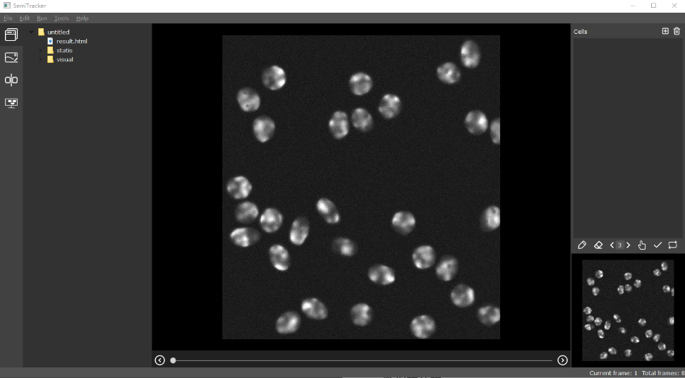

### 细胞分割与结果修正

在这一部分中有多种分割算法供用户选择，下面以最简单的阈值分割为例进行演示。拖动滑动条或者直接在右侧阈值显示栏中进行输入，可设置阈值分割算法的阈值，之后点击Threshold按钮即可开始阈值分割：

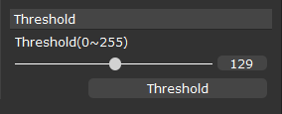

分割后结果如下图：

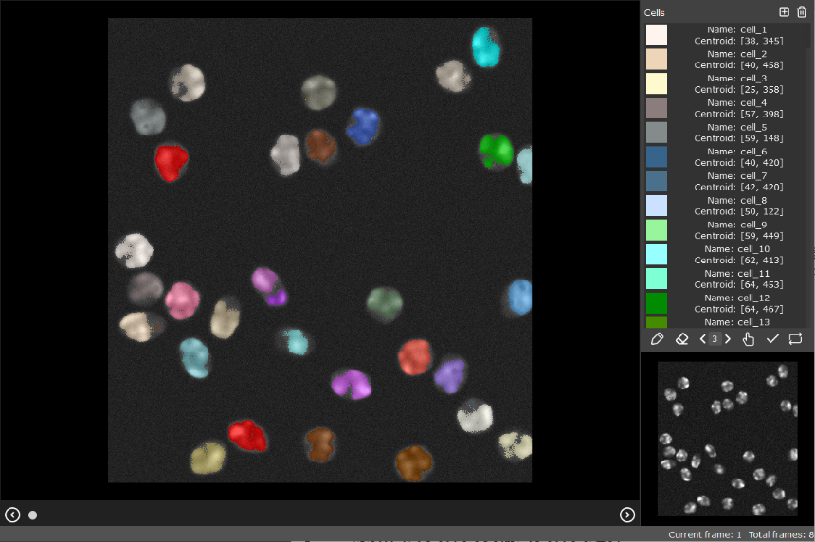

通过观察主可视化界面中分割结果与原图的叠加对比效果，此时会存在一些分割效果较差的情况，因此可以通过最右侧的工具进行结果的修正，首先在右侧列表中选中待修正细胞，此时在主界面会显示该细胞的bbox，点击笔刷或橡皮按钮，会将待修改细胞突出显示，如下图所示：

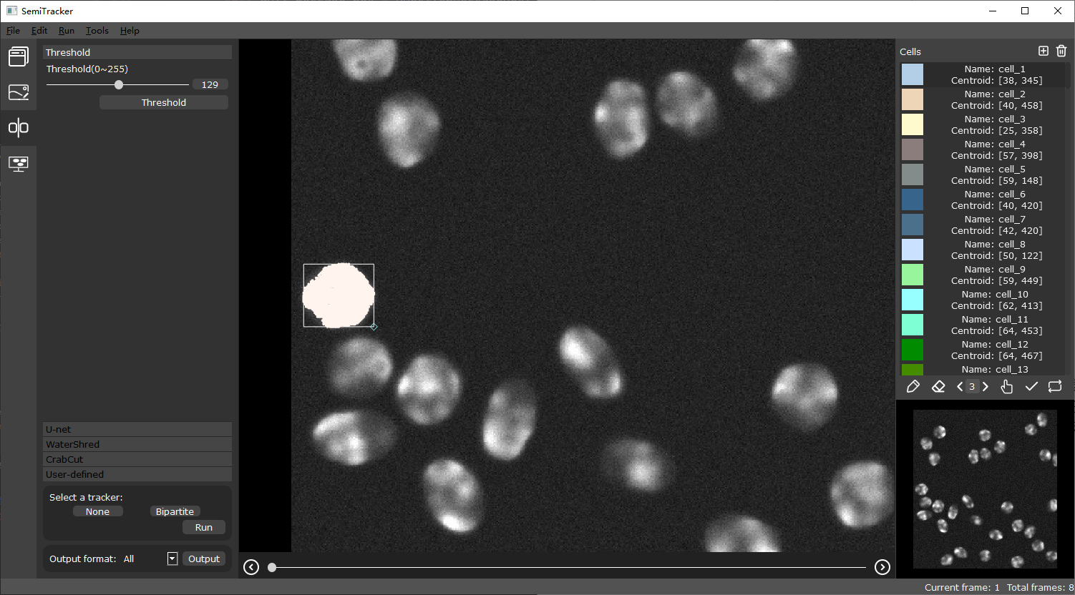

进行修改时可调整笔触的粗细，使用鼠标滚轮或触摸板缩放图像等。完成修改后点击“√”即可将修改后的结果更新，同时可以双击列表中细胞查看细胞详细属性，修改前后对比效果如下图：

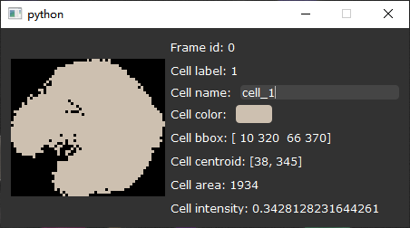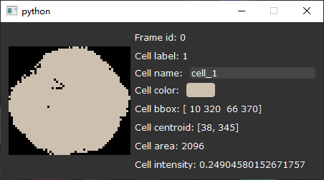

同时对于完全没有分割出来的细胞，也可以新建一个细胞实例，具体操作方法与4节中基本相同。要删除某细胞，在列表中点击细胞后，点击列表右上方删除按键即可。

### 细胞跟踪算法选择

目前默认的只有一种可选的细胞跟踪算法Bipartite，因此目前直接点击Run即可。在本软件中细胞跟踪的主要表现形式是使得不同帧间相同细胞具有相同的颜色，如下面四张图所示，前两张为未进行跟踪的第1帧与第2帧图像，后两张为进行跟踪后相应帧图像，效果如下图所示：

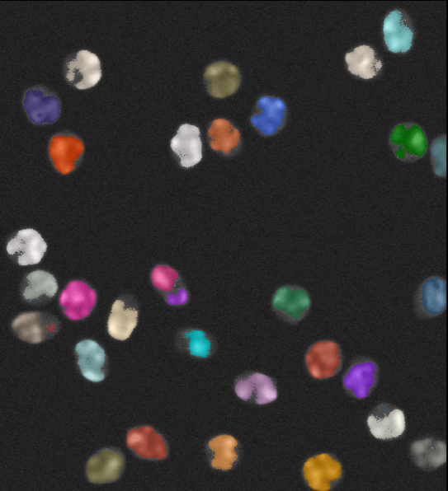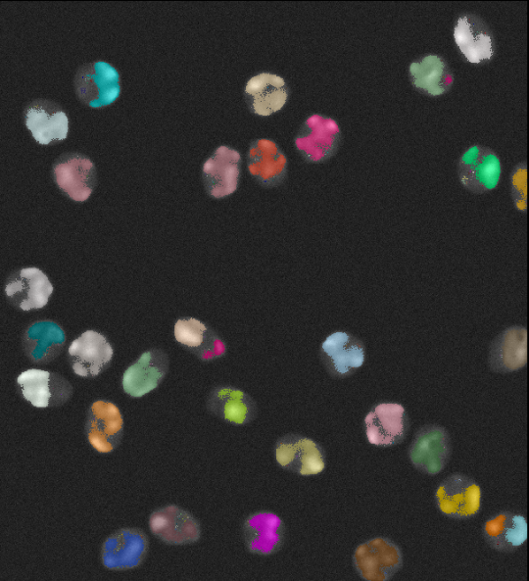

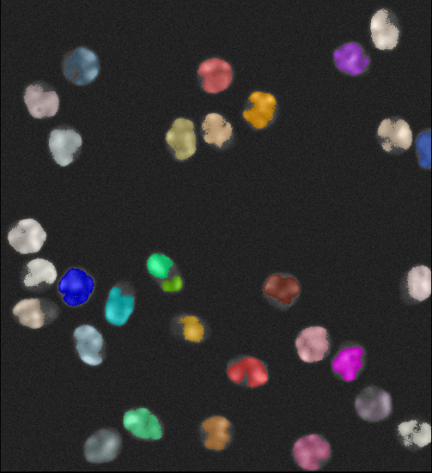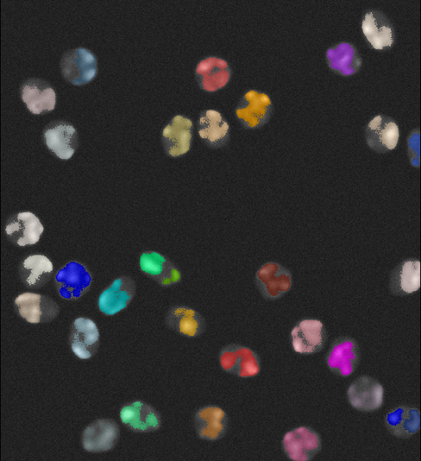

### 结果输出

结果输出有多种格式可选，目前默认的是进行所有格式结果的输出，直接点击Ouput按钮即可。输出结果可通过项目文件资源管理器进行双击调用系统默认打开应用进行查看。

## 细胞标注与结果保存操作说明

### 原始图片文件夹及输出文件夹选择

在进行细胞标注前，你需要首先将待标注的细胞图像存放在一个单独的文件夹下，同时建立一个空的文件夹用于之后存放标注结果图像。

之后点击最左侧Annotation tools导航栏，进入细胞标注功能界面，点击Origin path后的浏览图标：



弹出选择文件夹窗口，这时选择此前准备好的待标注图像文件夹即可，Result path的设置同理，选定后两个文件路径会显示在对应位置，效果如下图所示：



同时在选定原始图像文件夹后，在主可视化界面中会对原始图像进行显示，辅助窗口在无标注时也会显示原图，效果如下图所示：

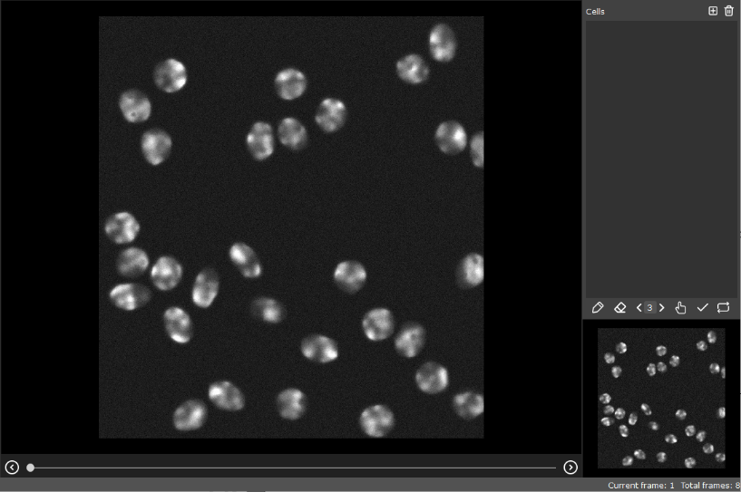

至此细胞标注前期准备工作完成。

### 细胞标注与结果保存

点击界面最右侧加号新建一个细胞标注实例，在弹出窗口中选择细胞颜色与名称，点击“√”即可，主要流程如下图：

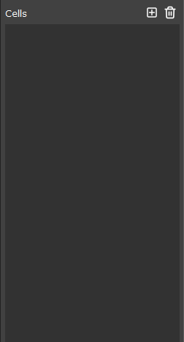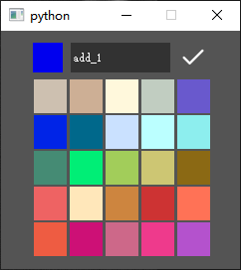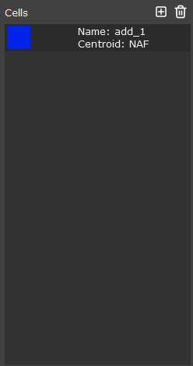

此时列表中自动选中新建细胞，点击标注工具栏中笔刷图标后，将鼠标移至主可视化界面，鼠标会变成笔刷样式，此时即可开始涂抹标注，选择橡皮擦工具同理。此时使用鼠标滚轮或者触摸板双指打开手势可以进行图像的放大与缩小，同时在工具栏可以增减或输入笔触粗细，方便细致标注。此时点击手样式图标可以进行放大后图像的拖动。完成此细胞标注后，可以点击工具栏“√”完成标注，此时辅助显示窗口会显示出含标注颜色的已标注图像，细胞显示列表也会进行相应的更新。效果如下图所示：

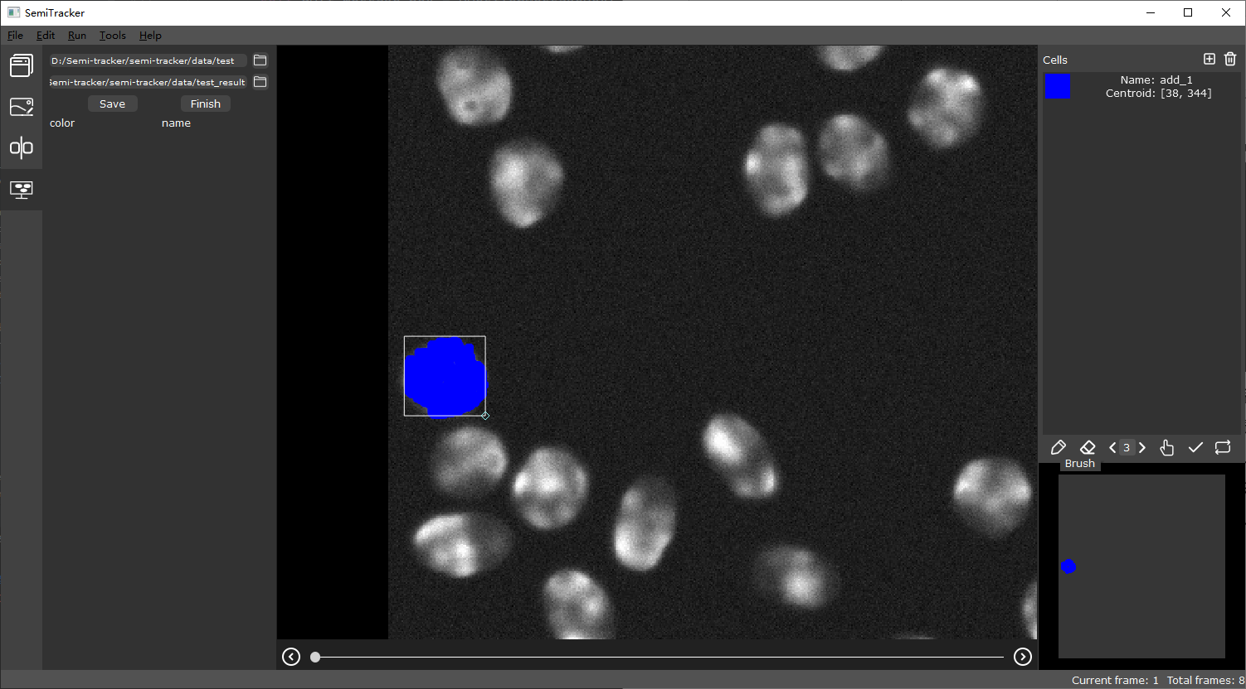

完成部分细胞标注后，可以点击左侧save按钮进行暂存，而完成所有细胞标注后，可以点击finish按钮，注意点击finish按钮后将会清除标注过程相关数据，仅仅保留结果。